TRƯỜNG ĐẠI HỌC GIAO THÔNG VÂN TẢI

KHOA CÔNG NGHỆ THÔNG TIN

---------------o0o---------------



**BÁO CÁO BÀI TẬP LỚN**

**Môn: Thiết kế web**

**Đề tài: Thiết kế giao diện website nhà hàng**

Giảng viên hướng dẫn: TS. Lại Mạnh Dũng

Nhóm thực hiện: 04 - Lớp CNTT 2 - K61

Sinh viên thực hiện:

* Trịnh Xuân Bách 201200026
* Nguyễn Quang Huy 201200160
* Nguyễn Quang Mạnh 201200230
* Hà Hoàng Oanh 201200267

**Hà Nội, tháng 11 năm 2021**

**BÁO CÁO BÀI TẬP LỚN**

**I.Đề tài**

1. ***Sơ lược về hệ thống:***

- Mục tiêu: Xây dựng giao diện website giới thiệu về nhà hàng, cung cấp những thông tin một cách trực quan, bắt mắt cho khách hàng như: địa điểm, món ăn, giá cả, lịch sử nhà hàng, sự kiện, thông tin liên hệ…

- Website gồm 5 trang:

+ Home  
+ About us  
+ Our menu  
+ Gallery  
+ Contact

1. ***Nghiệp vụ của hệ thống (giới thiệu bài toán)***

- Dựa trên nhu cầu quảng bá của nhà hàng, nhu cầu tìm hiểu của khách hàng website được chia thành từng phần với mục đích như sau:

+ Home: Tổng quan về nhà hàng, địa điểm, món ăn nổi bật, sự kiện.   
+ About us: Giới thiệu lịch sử, đầu bếp, nguyên tắc nhà hàng.  
+ Our menu: Thực đơn và giá tiền của từng món.  
+ Gallery: Những món ăn được ưa chuộng.  
+ Contact: Thông tin liên lạc, vị trí, phản hồi của khách hàng.

1. ***Mục đích yêu cầu:***

- Xây dựng giao diện thân hiện với khách hàng.

- Giúp khách hàng dễ tiếp cận với nhà hàng biết rõ thông tin về nhà hàng cũng như thực đơn nhà hàng.  
- Tiếp nhận phản hồi khách hàng để cải thiện menu và nghiệp vụ nhân viên.  
- Khi khách hàng đến trực tiếp sẽ có những trải nghiệm tuyệt vời nhất với nhà hàng.

**II.Khảo sát và phân tích**

1. ***Tìm hiểu các website đã có cùng chủ đề***- Một số website cùng chủ đề:

+ <https://maisonsen.vn/en/>

+ <http://www.therhythmsrestaurant.com/>

+ <http://ricebistro.com.vn/>

+ <https://www.soraesushi.com/en/home/>

+ <https://www.namoitalian.com/>

1. ***Trình bày các đối tượng sử dụng***
   * HTML5: Xây dựng khung trang web.
   * CSS3, SCSS: Định hình phông cách cho đối tượng.
   * Grid.css, Bootstrap 4: Tạo bố cục cho trang web, responsive.
   * jQuery: Kết hợp cùng bootstrap tạo các animation và web responsive.
   * Google Font, Font Awesome: Nhúng font chữ từ google và các icon từ Font Awesome vào project.
   * Google map: Hiển thị vị trí nhà hàng tại footer trang home và contact,
2. ***Trình bày các chức năng cơ bản cho từng đối tượng***

- NgoàiHTML và CSS, giao diện web còn sử dụng boostrap, jquery nhằm tối ưu code, giảm thời gian làm, tăng hiệu suất, dễ dàng chỉnh sửa, nâng cấp như sau:

+ Web responsive, navbar: Tất cả các trang.

+ FadeIn: Home, Our menu, Gallery.

+ Jumbotron, carousel: Home

+….

**III. Thiết kế**

1. ***Sitemap***- Sitemap hay còn gọi là sơ đồ website là một tập tin chứa đựng thông tin của website bao gồm tất cả các URL của trang web.

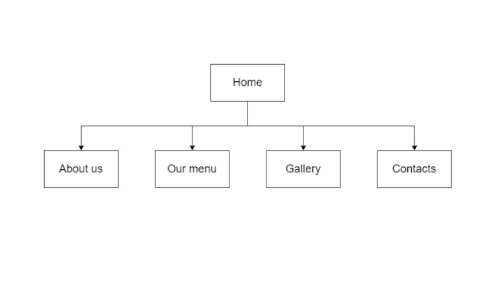

*Sitemap website La’Resphoria*

1. **Wireframe**

**-** Wireframe (cấu trúc dây/khung xương) là công cụ hỗ trợ thiết kế giao diện và hoàn thiện cấu trúc của website.

**-** Link tổng hợp wireframe của nhóm: <https://github.com/Bachhsunkid/Webdesign_IT2_team4/tree/main/wireframe>

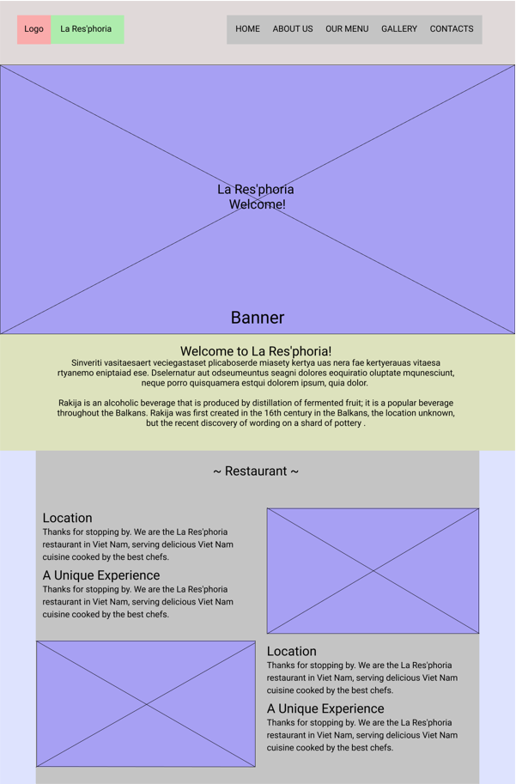

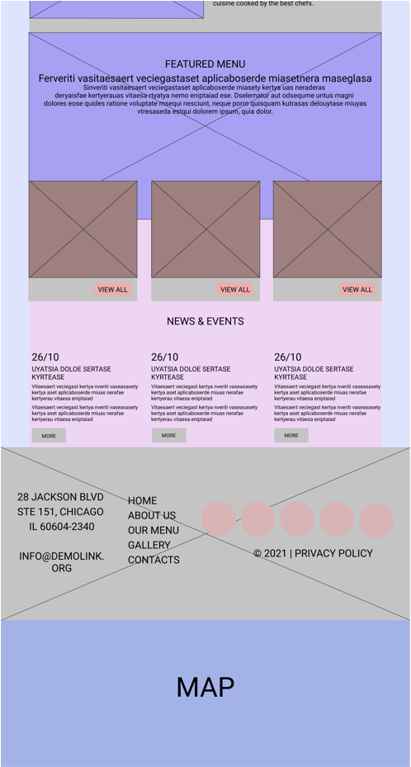

**IV. Triển khai**  
- Github: <https://github.com/Bachhsunkid/Webdesign_IT2_team4>- Host: <https://bachhsunkid.github.io/Webdesign_IT2_team4> **V.Kiểm thử**

1. ***Lỗi trong quá trình thiết kế***

- Một số lỗi trong quá trình thiết kế như: Lỗi bố cục, lỗi khi respond web, config code, …  
- Khắc phục: Cách khắc phục đã được thế hiện rõ qua phần commits ở Github

1. ***Xây dựng các test case link, effect, data validate***- Kiểm tra các đường link có dẫn đến đúng liên kết mong muốn hay không.

- Kiểm tra các hiệu ứng hover, fadeIn có thực hiện đúng phân vùng và styte hiệu ứng không.

- Kiểm tra các input đầu vào, nếu input sai thì có phản hồi chính xác không.